Datum: 10-9-2020

Versie: 1.0

Teamnaam: ???

Team: Jordi Pan

Cohort: 2019

Klant: Denver Krosch

Functioneel ontwerp

Project javascript spel

Inhoud

1 User Story 2

2 Wireframe 2

2.1 startscherm 2

2.1.1 koppeling user-stories 2

2.2 spel dat aan de gang is 3

2.2.1 koppeling user-stories 3

2.3 winscherm 3

2.3.1 koppeling user-stories 4

2.4 gelijksspelscherm 4

2.4.1 koppeling user-stories 4

2.5 stopscherm 4

2.5.1 koppeling user-stories 4

3 Sitemap 5

4 Mockup 5

# 1 User Story

* Als speler wil ik de mogelijkheid om mijn naam te kunnen veranderen i.p.v. de standaard naam “speler1”.
* Als speler wil ik het bord kunnen zien.
* Als speler wil ik weten wie het beurt heeft.
* Als speler wil ik zien wat mijn kleur is.
* Als speler wil ik zien waar de vier op een rij werd bereikt.
* Als speler wil ik zien hoeveel potjes ik heb gewonnen.
* Als speler wil ik kunnen stoppen wanneer ik niet meer wil spelen.
* Als speler wil ik wanneer je op een vak klikt met de muis, dat de onderste vak dat niet bezet is, gevuld wordt met de kleur die aan de beurt is in dat kolom.
* Als speler wil ik zien wanneer er een gelijkspel is.

# 2 Wireframe

Hierin zitten grove schetsen van 4 op een rij gemaakt in Paint.

## 2.1 startscherm

Dit scherm kom je tegemoet wanneer de speler het spel opstart. Hierin kan de speler de namen veranderen van speler 1 en speler 2.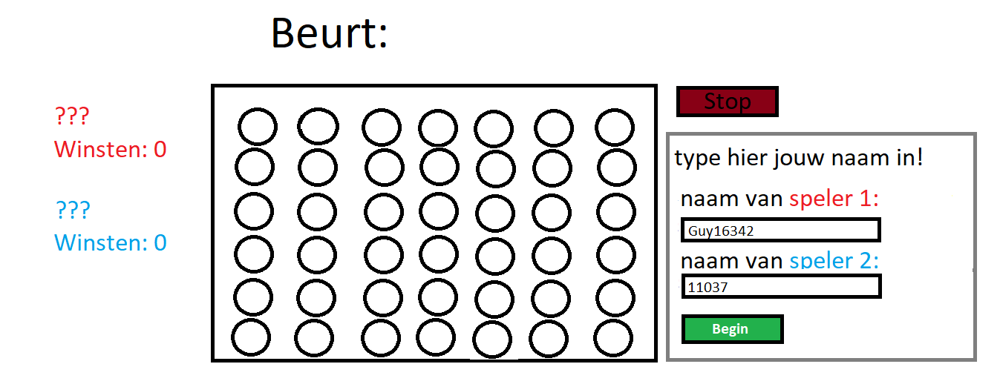

### 2.1.1 koppeling user-stories

* Als speler wil ik de mogelijkheid om mijn naam te kunnen veranderen i.p.v. de standaard naam “speler1”.

## 2.2 spel dat aan de gang is

Dit is het scherm wanneer het spel aan de gang is.

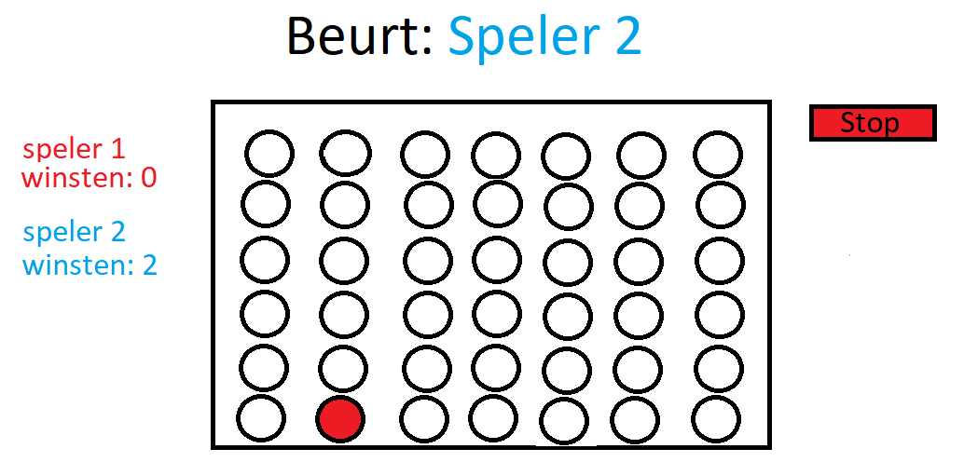

### 2.2.1 koppeling user-stories

* Als speler wil ik het bord kunnen zien.
* Als speler wil ik weten wie het beurt heeft.
* Als speler wil ik zien wat mijn kleur is.
* Als speler wil ik zien hoeveel potjes ik heb gewonnen.

## 2.3 winscherm

Dit is het scherm dat je krijgt als je 4 op een rij krijgt. Een 4 op een rij wordt aangeduid door de verandering van kleur (groen in dit geval).

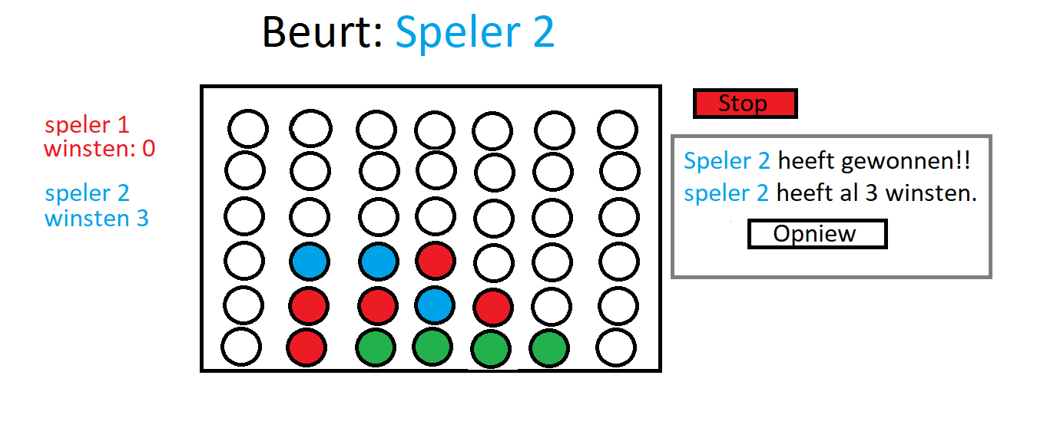

### 2.3.1 koppeling user-stories

* Als speler wil ik zien waar de vier op een rij werd bereikt.
* Als speler wil ik wanneer je op een vak klikt met de muis, dat de onderste vak dat niet bezet is, gevuld wordt met de kleur die aan de beurt is in dat kolom.

## 2.4 gelijksspelscherm

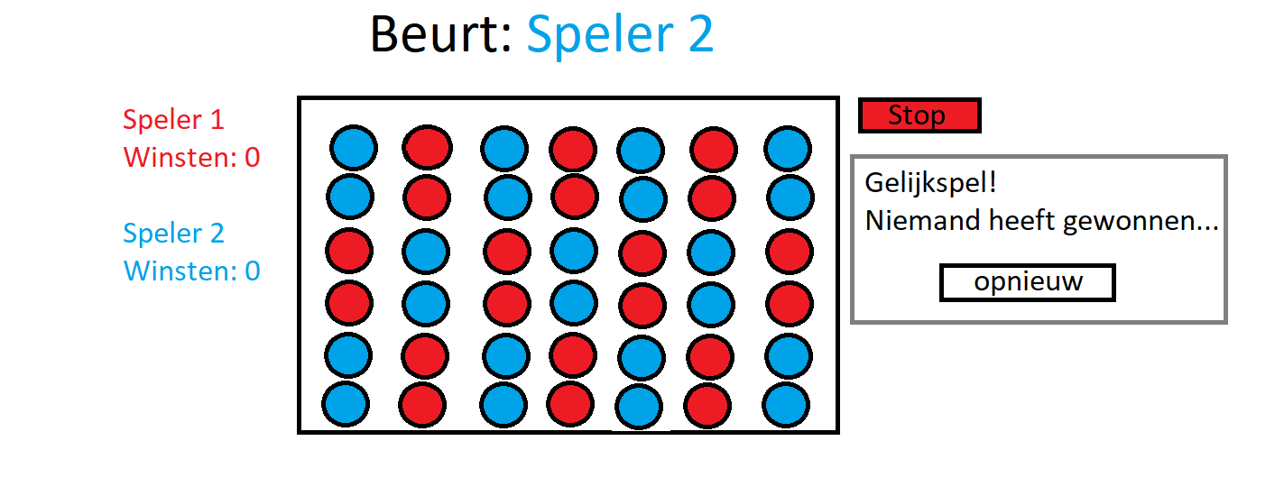

### 2.4.1 koppeling user-stories

* Als speler wil ik zien wanneer er een gelijkspel is.

## 2.5 stopscherm

Wanneer iemand op de stop knop drukt, dan zie je dit scherm.

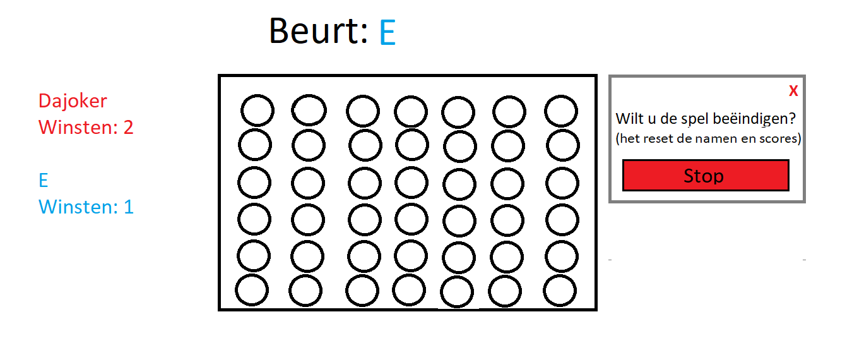

### 2.5.1 koppeling user-stories

* Als speler wil ik kunnen stoppen wanneer ik niet meer wil spelen.

# 3 Sitemap

# 4 Mockup